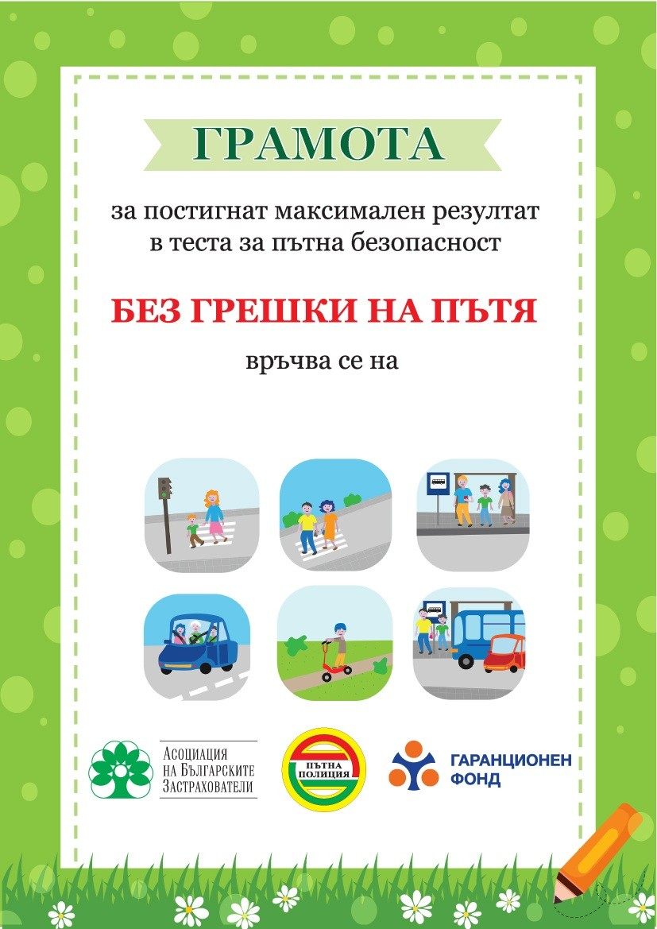

ДЕНИС ПЕТРОВ ЗЛАТАНОВ

18 ноември 2022

